

**О внесении изменения в постановление акимата Северо-Казахстанской области от 16 июня 2016 года № 222 "Об утверждении регламентов государственных услуг в сфере ветеринарии"**

***Утративший силу***

Постановление акимата Северо-Казахстанской области от 31 января 2017 года № 39. Зарегистрировано Департаментом юстиции Северо-Казахстанской области 1 марта 2017 года № 4072. Утратило силу постановлением акимата Северо-Казахстанской области от 20 декабря 2017 года № 500

      Сноска. Утратило силу постановлением акимата Северо-Казахстанской области от 20.12.2017 № 500 (вводится в действие по истечении десяти календарных дней после дня его первого официального опубликования).

      В соответствии со статьей 26 Закона Республики Казахстан от 6 апреля 2016 года "О правовых актах" акимат Северо-Казахстанской области **ПОСТАНОВЛЯЕТ**:

      1. Внести в постановление акимата Северо-Казахстанской области "Об утверждении регламентов государственных услуг в сфере ветеринарии" от 16 июня 2016 года № 222 (опубликовано 21 июля 2016 года в информационно-правовой системе нормативных правовых актов Республики Казахстан "Әділет", зарегистрировано в Реестре государственной регистрации нормативных правовых актов за № 3815) следующее изменение:

      регламент государственной услуги "Выдача ветеринарной справки", утвержденный вышеуказанным постановлением изложить в новой редакции, согласно приложению к настоящему постановлению.

      2. Контроль за исполнением настоящего постановления возложить на коммунальное государственное учреждение "Управление ветеринарии акимата Северо-Казахстанской области".

      3. Настоящее постановление вводится в действие по истечении десяти календарных дней после дня его первого официального опубликования.

|  |  |
| --- | --- |
| *Аким*  *Северо-Казахстанской области* | *Е. Султанов* |

|  |  |
| --- | --- |
|  | Приложение к постановлению акимата Северо-Казахстанской области от 31 января 2017 года№ 39 |
|  | Утвержден постановлением акимата Северо-Казахстанской области от 16 июня 2016 года № 222 |

**Регламент государственной услуги "Выдача ветеринарной справки"**

**1. Общие положения**

      1. Регламент государственной услуги "Выдача ветеринарной справки" (далее - регламент) разработан в соответствии со стандартом государственной услуги "Выдача ветеринарной справки" (далее - стандарт), утвержденного приказом Министра сельского хозяйства Республики Казахстан от 06 мая 2015 года № 7-1/418 "Об утверждении стандартов государственных услуг в сфере ветеринарии" (зарегистрирован в Реестре государственной регистрации нормативных правовых актов за № 11959).

      Государственная услуга "Выдача ветеринарной справки" (далее – государственная услуга) оказывается государственными ветеринарными организациями, созданными местными исполнительными органами районов, города областного значения (далее - услугодатель), согласно приложению 1 к настоящему регламенту.

      Прием заявления и выдача результата оказания государственной услуги осуществляются через:

      канцелярию услугодателя;

      2) веб-портал "электронного правительства" www.egov.kz, www. elicense.kz (далее – портал).

      2. Форма оказания государственной услуги – электронная (частично автоматизированная) или бумажная.

      3. Результат оказания государственной услуги – ветеринарная справка, либо мотивированный ответ об отказе в оказании государственной услуги в случаях и по основаниям, предусмотренным пунктом 10 регламента государственной услуги.

      Сведения о выданных ветеринарных справках вносятся в информационную систему.

      Форма предоставления результата оказания государственной услуги: бумажная.

      4. Государственная услуга оказывается бесплатно физическим и юридическим лицам (далее – услугополучатели).

**2. Описание порядка действий структурных подразделений (работников) услугодателя в процессе оказания государственной услуги**

      5. Основанием для начала процедуры (действия) по оказанию государственной услуги при обращении услугополучателя (либо его представителя по доверенности) является:

      1) заявление по форме, согласно приложению к стандарту государственной услуги;

      2) документ, удостоверяющий личность и документ, подтверждающий полномочия представителя (для идентификации);

      3) при транспортировке рыб и других водных животных (рыба живая, свежая, охлажденная, мороженая, а также раки, гаммарус, артемия салина (цисты)) свыше пяти килограмм – копия справки о происхождении вылова;

      4) при перемещении объектов ветеринарного (ветеринарно-санитарного) контроля по территории Республики Казахстан ввезенных из государств-членов Евразийского экономического союза и третьих стран (государств, не являющиеся членами Евразийского экономического союза) – копия ветеринарного документа, по которому был ввезен объект ветеринарно-санитарного контроля и надзора.

      Сведения о документе, удостоверяющем личность, о государственной регистрации (перерегистрации) юридического лица, о государственной регистрации индивидуального предпринимателя, о ветеринарном паспорте сельскохозяйственного животного услугодатель получает из государственных информационных систем.

      При сдаче услугополучателем всех необходимых документов подтверждением принятия заявления на бумажном носителе является отметка на его копии заявления о регистрации в канцелярии услугодателя с указанием даты, времени приема пакета документов, фамилии, имени, отчества ответственного лица, принявшего документы.

      6. Содержание каждой процедуры (действия), входящей в состав процесса оказания государственной услуги:

      1) сотрудник канцелярии услугодателя осуществляет прием и регистрацию полученных документов – 30 (тридцать) минут;

      2) руководитель услугодателя ознакамливается с документами, определяет ответственного исполнителя, накладывает резолюцию и направляет документы ответственному исполнителю – 1 (один) час;

      3) ответственный исполнитель услугодателя рассматривает представленные документы на соответствие пункта 5 настоящего регламента и подготавливает проект результата государственной услуги, в случае несоответствия требованиям регламента подготавливает мотивированный отказ по основаниям, предусмотренным пунктом 10 настоящего регламента государственной услуги – 2 (два) часа;

      4) ответственный исполнитель направляет проект результата государственной услуги на подпись руководителю услугодателя – 1 (один) час;

      5) руководитель услугодателя подписывает проект результата государственной услуги и направляет в канцелярию услугодателя – 1 (один) час;

      6) канцелярия услугодателя выдает результат государственной услуги услугополучателю (либо его представителю по доверенности) – 30 (тридцать) минут.

      7. Результат процедуры (действия) по оказанию государственной услуги, который служит основанием для начала выполнения следующей процедуры (действия):

      1) регистрация заявления;

      2) рассмотрение и наложение резолюции руководителем услугодателя;

      3) рассмотрение предоставленных документов и подготовка проекта результата государственной услуги;

      4) направление проекта результата государственной услуги на подпись руководителю услугодателя;

      5) подписание руководителем услугодателя проекта результата государственной услуги и направление в канцелярию услугодателя;

      6) сотрудник канцелярии выдает результат государственной услуги.

**3. Описание порядка взаимодействия структурных подразделений (работников) услугодателя в процессе оказания государственной услуги**

      8. Перечень структурных подразделений (работников) услугодателя, которые участвуют в процессе оказания государственной услуги:

      1) сотрудник канцелярии услугодателя;

      2) руководитель услугодателя;

      3) ответственный исполнитель услугодателя.

      9. Описание последовательности процедур (действий) между структурными подразделениями (работниками) с указанием длительности каждой процедуры (действия):

      1) сотрудник канцелярии услугодателя осуществляет прием и регистрацию полученных документов – 30 (тридцать) минут;

      2) руководитель услугодателя ознакамливается с документами, определяет ответственного исполнителя, накладывает резолюцию и направляет документы ответственному исполнителю – 1 (один) час;

      3) ответственный исполнитель услугодателя рассматривает представленные документы на соответствие пункта 5 настоящего регламента и подготавливает проект результата государственной услуги, в случае несоответствия требованиям регламента подготавливает мотивированный отказ по основаниям, предусмотренным пунктом 10 настоящего регламента государственной услуги – 2 (два) часа;

      4) ответственный исполнитель направляет проект результата государственной услуги на подпись руководителю услугодателя – 1 (один) час;

      5) руководитель услугодателя подписывает проект результата государственной услуги и направляет в канцелярию услугодателя – 1 (один) час;

      6) канцелярия услугодателя выдает результат государственной услуги услугополучателю (либо его представителю по доверенности) – 30 (тридцать) минут.

      10. Основаниями для отказа в оказании государственной услуги являются:

      неполный пакет документов;

      изменения (ухудшения) эпизоотической ситуации места происхождения (нахождения) животного, продукции и сырья животного происхождения по инфекционным болезням животных;

      установления неблагополучной зоны места происхождения (нахождения) животного, продукции и сырья животного происхождения;

      отсутствия индивидуального номера животного;

      несоответствия животного, продукции и сырья животного происхождения, транспортного средства ветеринарным (ветеринарно-санитарным) правилам и требованиям.

**4. Описание порядка взаимодействия с некоммерческим акционерным обществом "Государственная корпорация "Правительство для граждан" и (или) иными услугодателями, а также порядка использования информационных систем в процессе оказания государственной услуги**

      11. Описание порядка обращения и последовательности процедур (действий) услугодателя и услугополучателя при оказании государственной услуг через веб-портал:

      услугополучатель осуществляет регистрацию документов на портале с помощью своего регистрационного свидетельства электронной цифровой подписи (далее – ЭЦП), которое хранится в интернет-браузере компьютера услугополучателя (осуществляется для незарегистрированных услуго-получателей);

      процесс 1 – прикрепление в интернет-браузер компьютера услугополучателем регистрационного свидетельства ЭЦП, ввод пароля (процесс авторизации) на портале для получения государственной услуги;

      условие 1 – проверка на портале подлинности данных о зарегистрированном услугополучателе через логин (индивидуальный идентификационный номер (далее – ИИН) или бизнес-идентификационный номер (далее – БИН) и пароль;

      процесс 2 – формирование порталом сообщения об отказе в авторизации в связи с имеющимися нарушениями в данных услугополучателя;

      процесс 3 – выбор услугополучателем государственной услуги, указанной в настоящем Регламенте, вывод на экран формы заявления для оказания государственной услуги согласно приложению к Стандарту и заполнение услугополучателем формы заявления (ввод данных) с учетом ее структуры и форматных требований с прикреплением к форме запроса необходимых документов в электронном виде;

      процесс 4 – выбор услугополучателем регистрационного свидетельства ЭЦП для удостоверения (подписания) запроса;

      условие 2 – проверка порталом срока действия регистрационного свидетельства ЭЦП и отсутствия в списке отозванных (аннулированных) регистрационных свидетельств, а также соответствия идентификационных данных между ИИН/БИН, указанных в запросе, и ИИН/БИН, указанных в регистрационном свидетельстве ЭЦП;

      процесс 5 – формирование сообщения об отказе в запрашиваемой государственной услуге в связи с неподтверждением подлинности ЭЦП услугополучателя;

      процесс 6 – удостоверение (подписание) посредством ЭЦП услугополучателя заполненной формы (введенных данных) заявления на оказание государственной услуги;

      процесс 7 – обработка услугодателем заявления услугополучателя, полученного из портала, в единой автоматизированной системе управления отраслями агропромышленного комплекса "e-Agriculture" (далее – ЕАСУ);

      условие 3 – проверка услугодателем соответствия представленных услугополучателем документов основаниям для выдачи ветеринарной справки;

      процесс 8 – формирование сообщения об отказе в запрашиваемой государственной услуге в связи с имеющимися нарушениями в данных услугополучателя в ЕАСУ;

      процесс 9 – получение услугополучателем уведомления о принятии документов в работу, дате и времени получения ветеринарно-санитарного заключения в форме электронного документа, удостоверенного ЭЦП уполномоченного лица услугодателя;

      процесс 10 – осуществление процедуры (действия) в соответствии с описанием порядка взаимодействия структурных подразделений (работников) услугодателя в процессе оказания государственной услуги;

      процесс 11 – обработка и направление в "личный кабинет" услугополучателя результата оказания государственной услуги в форме электронного документа, подписанного ЭЦП.

      12. Государственная услуга через филиал некоммерческого акционерного общества "Государственная корпорация "Правительство для граждан" не оказывается.

      13. Подробное описание последовательности процедур (действий), взаимодействий структурных подразделений (работников) в процессе оказания государственной услуги и порядка использования информационных систем в процессе оказания государственной услуги отражается в справочнике бизнес-процессов оказания государственной услуги согласно приложению 2 к настоящему регламенту

|  |  |
| --- | --- |
|  | Приложение 1 к регламенту государственной услуги "Выдача ветеринарной справки" |

**Адреса услугодателей**

|  |  |  |
| --- | --- | --- |
| Наименование уполномоченных органов | Местонахождение | График работы |
| Государственное коммунальное предприятие на праве хозяйственного ведения "Ветеринарная станция акимата города Петропавловска Северо-Казахстанской области" | Северо-Казахстанская область, город Петропавловск, улица Жамбыла, 302 | Ежедневно с понедельника по пятницу включительно, с 9:00 до 18:30 часов, с перерывом на обед с 13:00 до 14:30 часов, кроме выходных и праздничных дней, согласно трудовому законодательству Республики Казахстан |
| Государственное коммунальное предприятие на праве хозяйственного ведения "Ветеринарная станция" государственного учреждения "Отдел ветеринарии Айыртауского района Северо-Казахстанской области" акимата Айыртауского района Северо-Казахстанской области" | Северо-Казахстанская область, Айыртауский район, село Саумалколь, улица Акана-Серэ, 119 | Ежедневно с понедельника по пятницу включительно, с 9:00 до 18:30 часов, с перерывом на обед с 13:00 до 14:30 часов, кроме выходных и праздничных дней, согласно трудовому законодательству Республики Казахстан |
| Государственное коммунальное предприятие на праве хозяйственного ведения "Ветеринарная станция" государственного учреждения "Отдел ветеринарии Акжарского района Северо-Казахстанской области" акимата Акжарского района Северо-Казахстанской области" | Северо-Казахстанская область, Акжарский район, село Талшик, улица Кусаинова, 18 | Ежедневно с понедельника по пятницу включительно, с 9:00 до 18:30 часов, с перерывом на обед с 13:00 до 14:30 часов, кроме выходных и праздничных дней, согласно трудовому законодательству Республики Казахстан |
| Государственное коммунальное предприятие на праве хозяйственного ведения "Ветеринарная станция" государственного учреждения "Аккайынский районный отдел ветеринарии" акимата Аккайынского района Северо-Казахстанской области" | Северо-Казахстанская область, Аккайынский район, село Смирново, улица Южная, 11 | Ежедневно с понедельника по пятницу включительно, с 9:00 до 18:30 часов, с перерывом на обед с 13:00 до 14:30 часов, кроме выходных и праздничных дней, согласно трудовому законодательству Республики Казахстан |
| Государственное коммунальное предприятие на праве хозяйственного ведения "Ветеринарная станция" государственного учреждения "Отдел ветеринарии Есильского района Северо-Казахстанской области" акимата Есильского района Северо-Казахстанской области" | Северо-Казахстанская область, Есильский район, село Явленка, улица Тимофеева, 32 | Ежедневно с понедельника по пятницу включительно, с 9:00 до 18:30 часов, с перерывом на обед с 13:00 до 14:30 часов, кроме выходных и праздничных дней, согласно трудовому законодательству Республики Казахстан |
| Государственное коммунальное предприятие на праве хозяйственного ведения "Ветеринарная станция" государственного учреждения "Отдел ветеринарии Жамбылского района Северо-Казахстанской области" | Северо-Казахстанская область, Жамбылский район, село Пресновка, переулок Водопроводный, 26 | Ежедневно с понедельника по пятницу включительно, с 9:00 до 18:30 часов, с перерывом на обед с 13:00 до 14:30 часов, кроме выходных и праздничных дней, согласно трудовому законодательству Республики Казахстан |
| Государственное коммунальное предприятие на праве хозяйственного ведения "Ветеринарная станция района Магжана Жумабаева Северо-Казахстанской области" | Северо-Казахстанская область, район Магжана Жумабаева, город Булаево, улица Юбилейная, 56 | Ежедневно с понедельника по пятницу включительно, с 9:00 до 18:30 часов, с перерывом на обед с 13:00 до 14:30 часов, кроме выходных и праздничных дней, согласно трудовому законодательству Республики Казахстан |
| Государственное коммунальное предприятие на праве хозяйственного ведения "Ветеринарная станция" государственного учреждения "Кызылжарский районный отдел ветеринарии" акимата Кызылжарского района Северо-Казахстанской области" | Северо-Казахстанская область, Кызылжарский район, село Бесколь, улица Комарова, 2 | Ежедневно с понедельника по пятницу включительно, с 9:00 до 18:30 часов, с перерывом на обед с 13:00 до 14:30 часов, кроме выходных и праздничных дней, согласно трудовому законодательству Республики Казахстан |
| Государственное коммунальное предприятие на праве хозяйственного ведения "Ветеринарная станция акимата Мамлютского района Северо-Казахстанской области" | Северо-Казахстанская область, Мамлютский район, город Мамлютка, улица Гагарина, 62 | Ежедневно с понедельника по пятницу включительно, с 9:00 до 18:30 часов, с перерывом на обед с 13:00 до 14:30 часов, кроме выходных и праздничных дней, согласно трудовому законодательству Республики Казахстан |
| Государственное коммунальное предприятие на праве хозяйственного ведения "Ветеринарная станция" государственного учреждения "Отдел ветеринарии района имени Габита Мусрепова Северо-Казахстанской области" акимата района имени Габита Мусрепова Северо-Казахстанской области" | Северо-Казахстанская область, район имени Габита Мусрепова, село Новоишимское, улица Степная, 5А | Ежедневно с понедельника по пятницу включительно, с 9:00 до 18:30 часов, с перерывом на обед с 13:00 до 14:30 часов, кроме выходных и праздничных дней, согласно трудовому законодательству Республики Казахстан |
| Государственное коммунальное предприятие на праве хозяйственного ведения "Ветеринарная станция" государственного учреждения "Отдел ветеринарии Тайыншинского района Северо-Казахстанской области" акимата Тайыншинского района Северо-Казахстанской области" | Северо-Казахстанская область, Тайыншинский район, город Тайынша, улица Куншыгыс, 100 | Ежедневно с понедельника по пятницу включительно, с 9:00 до 18:30 часов, с перерывом на обед с 13:00 до 14:30 часов, кроме выходных и праздничных дней, согласно трудовому законодательству Республики Казахстан |
| Государственное коммунальное предприятие на праве хозяйственного ведения "Ветеринарная станция" государственного учреждения "Отдел ветеринарии Тимирязевского района Северо-Казахстанской области" акимата Тимирязевского района Северо-Казахстанской области" | Северо-Казахстанская область, Тимирязевский район, село Тимирязево, улица Целинная, 13 | Ежедневно с понедельника по пятницу включительно, с 9:00 до 18:30 часов, с перерывом на обед с 13:00 до 14:30 часов, кроме выходных и праздничных дней, согласно трудовому законодательству Республики Казахстан |
| Государственное коммунальное предприятие на праве хозяйственного ведения "Ветеринарная станция" государственного учреждения "Отдел ветеринарии Уалихановского района Северо-Казахстанской области" акимата Уалихановского района Северо-Казахстанской области" | Северо-Казахстанская область, Уалихановский район, село Кишкенеколь, улица С.Маликова, 124 | Ежедневно с понедельника по пятницу включительно, с 9:00 до 18:30 часов, с перерывом на обед с 13:00 до 14:30 часов, кроме выходных и праздничных дней, согласно трудовому законодательству Республики Казахстан |
| Государственное коммунальное предприятие на праве хозяйственного ведения "Ветеринарная станция" государственного учреждения "Отдел ветеринарии района Шал акына Северо-Казахстанской области" акимата района Шал акына Северо-Казахстанской области" | Северо-Казахстанская область, район Шал акына, город Сергеевка, улица Крымская, 2А | Ежедневно с понедельника по пятницу включительно, с 9:00 до 18:30 часов, с перерывом на обед с 13:00 до 14:30 часов, кроме выходных и праздничных дней, согласно трудовому законодательству Республики Казахстан |

|  |  |
| --- | --- |
|  |  |
|  | Приложение 2 к регламенту государственной услуги "Выдача ветеринарной справки" |

**Справочник бизнес-процессов оказания государственной услуги**

**"Выдача ветеринарной справки" через канцелярию услугодателя**

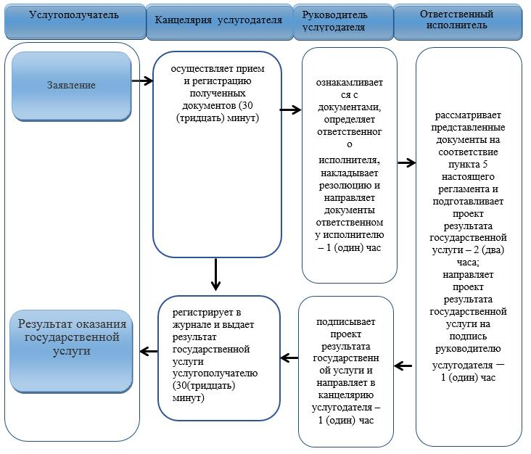

      на портал:

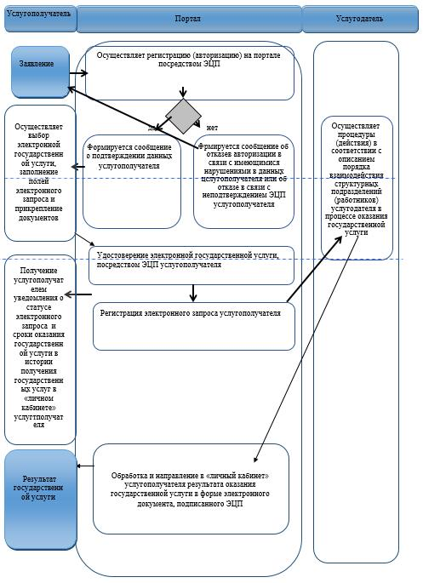

      Условные обозначения

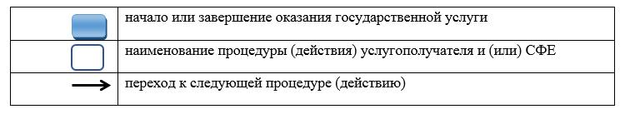

© 2012. РГП на ПХВ «Институт законодательства и правовой информации Республики Казахстан» Министерства юстиции Республики Казахстан